Húszéves a BMW Group Magyarország
A BMW és MINI márkák hazai képviseletét ellátó, gyári tulajdonú leányvállalatot 2004 tavaszán alapították. Az elmúlt húsz évben az immár BMW Group Magyarország néven működő vállalat az értékesítés és vevőszolgálat terén csaknem töretlen növekedési pályán haladt, országos márkakereskedői és márkaszerviz hálózatot épített ki és szervesen beépült a pezsgő hazai kulturális életbe.
A BMW Group leányvállalatként működő, 2004. május 3-án elindult képviselet főtevékenysége a BMW és MINI modellek importálása és értékesítése volt, de eredeti alkatrészek, felszerelések behozatalával és forgalmazásával is foglalkozott, valamint finanszírozási szolgáltatásokat is nyújtott ügyfelei számára. 2006 január 1-vel a BMW Motorrad márka is csatlakozott a gyári képviselethez, így a Rolls-Royce kivételével a BMW Group teljes kínálatát lefedte. 2011-től az addig önálló egység (national sales company) a BMW Group stratégiai lépéseként a közép és dél-kelet európai régió szerves részévé vált, mely iroda jelenleg 12 ország értékesítési és marketing feladatait látja el salzburgi központjából.
Lépésről lépésre
A kezdetekben 25 munkatárssal induló, az akkor újonan elkészült vecsési székhelyű központban a BMW Group Magyarország az első években a márkakereskedői és márkaszerviz hálózat kiépítését is megkezdte. Ma az országban tizennégy BMW, hat MINI, valamint négy BMW Motorrad márkakereskedés várja a vállalatcsoport ügyfeleit, melyek többségében az új modellek mellett használt járművek értékesítése is zajlik. A BMW Premium Selection üzletága 2005-ben indult el Magyarországon, majd 2007-re vált országossá, illetve az újautó értékesítés mellett ma már 20 hivatalos márkaszerviz fedi le az országos ügyféligényeket. A vecsési központban 2014 óta egy regionális igényeket is kiszolgáló tréning-center is működik, számos környező ország képzése a magyarországi telephelyen zajlik.
Az elmúlt két évtized alatt a vállalat dolgozóinak száma megduplázódott, jelenleg kb. 50 munkatárs támogatja a BMW-t, a MINI-t és a BMW Motorrad-ot, melyhez 2017-ben a vecsési irodát bővíteni kellett. 2023-ban a létesítmény számos egysége megújult, megszépült, a legmodernebb igényeket kiszolgálva, illetve az elektromobilitás gyors térnyerése miatt több mint 20 darab elektromos töltőoszlop épült ki a parkolóban.
Stabil növekedés, értékesítési rekordok sora
2004-ben Tilo von Harling, 2008-tól Henning Putzke, 2011-től Paul de Courtois, 2013-tól Baudoin Denis, 2017-tól Massimiliano di Silvestre, 2019-tól Maciej Galant vezették a vállalatot, 2022-től pedig Gombos Zoltán látja el a BMW Group Magyarország ügyvezetői feladatait. A magyarországi képviselet 2004-ben, az átvétel évében BMW és a MINI modellekből 1665 és 107 darabot értékesített. A folyamatos fejlődés eredményeképpen ezek a mutatók a BMW esetében 5244, a MINI esetében 678 példányra ugrottak a tavalyi évben. Ezzel az értékesítési rekorddal a BMW 15 év után ismét Magyarország legnépszerűbb prémiummárkája lett, mely pozíciót 2024 első négy hónapjának regisztrációja után magabiztosan őriz a piacon. A BMW Group elektromos modelljeinek népszerűsége megjelenésük óta stabilan növekszik: 2023-ban a teljesen elektromos meghajtású modellek értékesítése 68%-kal nőtt az előző évhez képest, így már az eladások 15%-át tették ki. A BMW Motorrad 2006-ban 283 db kétkerűt adott el Magyarországon, 2023-ban pedig 801 darabbal a piac meghatározó szereplője volt.
A BMW Group Magyarország eredményei 2004 és 2023 között, regisztrációs adatok:
2004200620142020202120222023BMW Group összesen1772242818503 8794 5205 2665 922BMW márka1665233017353 5134 0634 7845 244MINI márka10798115366457482678BMW Group hálózatróltölthető autók 8078751 3191 817BMW Group tisztán elektromosmeghajtású autók 262341550926BMW Motorrad 283204634659636801
A BMW Group így Magyarországon is megfelelő ütemben halad a globális szinten kitűzött összemissziós céljai felé: a vállalatcsoport célja, hogy a 2019-es értékekhez viszonyítva 2030-ra teljes értékláncában – a beszállítói hálózattól kezdve, a sorozatgyártási folyamatokon keresztül, egészen a felhasználói fázisig – legalább 40 százalékkal csökkentse az egy legyártott új autójára vetített károsanyag-kibocsátás mértékét.
A BMW Group emellett ambiciózus fenntarthatósági céljai mellett is rendíthetetlenül elkötelezett, hogy legkésőbb 2050-re teljes értékláncát tekintve olyan üzleti modell mentén működjön, amely egyetlen ponton sem bocsát ki káros anyagot.
A magyarországi jelenlét erősödése
2018 júliusában a BMW Group bejelentette, hogy gyártóbázist épít Magyarországon, Debrecenben. Jelenleg is gőzerővel épül a cívisvárosban az a vadonatúj technológiát felvonultató, a fenntarthatóságot és a körkörösséget maximálisan előtérbe helyező üzem, amely a BMW Group globális gyártóhálózatában először Magyarországon gyártja majd a Neue Klasse tisztán elektromos modelljét 2025-től. A BMW Group Igazgatótanácsa a Neue Klasse generációt olyan mérföldkőnek aposztrofálja, mely nem csak egy új fejezet, de sokkal inkább egy új könyv lehet a gyártó életében. Mindezek figyelembevételével a márka jelentősége tovább nőhet Magyarországon is.
A BMW és a MINI a hazai kulturális és sportéletben
A BMW Group Magyarország a hazai kulturális élet fontos szereplőjévé vált az elmúlt években. A vállalat együttműködései közül kiemelkedik a BMW Group nemzetközi Art&Culture programjába illeszkedő, immár kilenc éve indult stratégiai partnerségi kapcsolat a BMW Group Magyarország és a Magyar Állami Operaház között, mely számos közösen szervezett programban teljesedik ki.
A BMW márka számos további kulturális kezdeményezést is támogatott az elmúlt években, köztük a Brain Bar jövőfesztivált, a művészeti és üzleti világot összekötő Art is Business programjait, Közép- és Kelet-Európa egyik legnagyobb kortárs képzőművészeti vásárát, az Art Market Budapestet, a design világának Oscar-díjaként is számontartott ELLE Decoration International Design Awards díjátadót, ugyanakkor számos jótékonysági kezdeményezést is indított felelős vállalati szereplőként. Az elmúlt húsz évben a motorsport, a golf, a vitorlázás és a futás támogatójaként is több alkalommal megjelent a cég, illetve a BMW Group Magyarország emellett büszke támogatója a SUHANJ! Alapítvány fogyatékossággal élő magyar sportolókkal együtt dolgozó csapatának.
A MINI 2017-ben definiálta újra és kezdte el magasabb szintre helyezni magyarországi jelenlétét, elindítva márkanagyköveti programját, majd partneri kapcsolatra lépett a Katona József Színházzal, a támogatását élvezte még többek között a Godot Kortárs Művészeti Intézet kortárs képzőművészeti vására, a Katti Zoób Divatház hagyománnyá vált nyári divatshow-ja, a Gere Jazz Fesztivál, valamint a TEDx közösség által életre hívott TEDxLibertyBridgeWomen is.
A vállalatcsoport négy évtizede hívta életre a BMW Art Cars programját, melyhez a legnagyobb művészek adták a nevüket. A program keretében eddig húsz guruló műalkotás született, melyből kettőt, Andy Warhol művét, valamint a BMW 8 X Jeff Koons modellt is elhozott hazánkba a BMW Group Magyarország.
„Két évtized egy vállalat számára is hatalmas és jelentőségteljes idő. A BMW Group mindig is kitartóan dolgozott azon, hogy a legjobbak között legyen járműveivel és szolgáltatásaival. Vállalati szereplőként jó kezdeményezéseket és különböző programokat támogatva azon dolgoztunk, hogy az üzlet minden terültén sikeres és vonzó partnerek lehessünk. Ügyfeleink, partnerienk, márkakereskedőink és kollégáink elégedettsége, visszajelzése húsz éve is a legfontosabb érték volt számunkra– ahogy ma is az. Azt gondolom, hogy egyre nagyobb kihívásokkal teli világunkban a jó stratégia, a kiváló autók, motorok és szolgáltatások mellett a legnagyobb érték az emberi tényező. Ezúton is szereténk köszönetet mondani minden partnerünknek, márkakereskedőnknek és a saját kollégáimnak az elkötelezettségért, a lelkes és professzionális hozzáállásáért – mely nélkölözhetetlen a BMW Group magyarországi sikereihez” – mondta el Gombos Zoltán az évforduló alkalmával.
Sajtókapcsolat:
- Salgó András, vállalati kommunikációs menedzser
- +36 29 555 115
- andras.salgo@bmw.hu
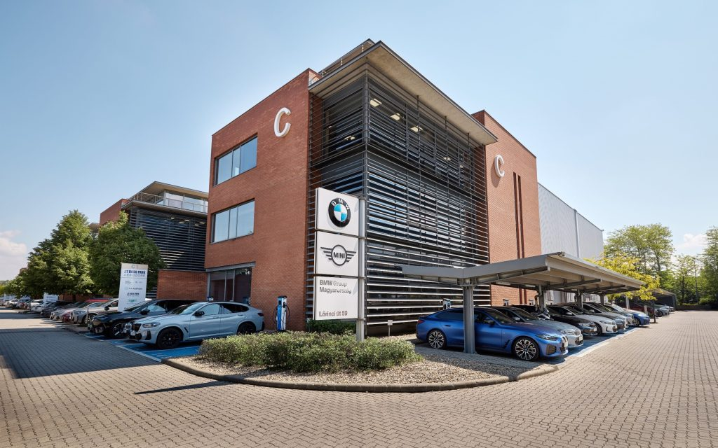 | © BMW Group Magyarország
Eredeti tartalom: BMW Magyarország
Továbbította: Helló Sajtó! Üzleti Sajtószolgálat
Ez a sajtóközlemény a következő linken érhető el:

